Творческий проект по сухому валянию

Озорной енот



Автор
Чиркова Кристина Александровна

Липецк
2022
Содержание
Ведение
Поисково-исследовательская часть
- Обоснование возникшей проблемы, формулирование цели, задач проекта
- Этапы реализации проекта
- Схема обдумывания

Теоретическая часть
- История происхождения техники валяния
- Технологи работы с шерстью
- Всё, что нужно для сухого валяния

Практическая часть
- Выбор идеи для создания игрушки
- Правила работы в технике сухого валяния и техника безопасности Выбор инструментов и материала
- Технологическая последовательность изготовления игрушки
- Экологическое обоснование проекта
- Экономическое обоснование проекта

Заключение
- Анализ работы автором проекта

Библиографический список

Введение
Что вы представляете, услышав о шерсти? Вязаные носки, свитера и шарфы? А что, если я скажу, что из шерсти получается не только вязать, но её можно ещё и валять.
Чтобы лучше узнать о том, что же такое валяние из шерсти, я предлагаю узнать очень занимательную легенду. Если ей верить, история валяния шерсти берет начало именно на Ноевом ковчеге (да-да, о том самом из Библии). Знаете, как все происходило? Множество животных, в том числе и овцы, находились в тесных помещениях. Они постоянно терлись друг о друга, представьте, как падала на пол шерсть, оставляя проплешины на боках. В тесноте, да не в обиде ведь… представьте, как замученные существ, переступали с ноги на ногу, пытаясь размять конечности. Масштабное действо, не так ли? И под воздействием копыт и большой влажности «кают» падающая на пол шерсть постепенно сваливалась. И вряд ли в том участвовали одни овцы. Когда животные покинули Ковчег, полы их временного приюта оказались покрыты ароматным плотным полотном. Такие чудеса творились в то время!

Обоснование
Идея создания моей работы пришла сама собой. В наше время валяние шерсти переживает новый виток в своем развитии, оно возрождается. Сегодня это уже не жизненно необходимое ремесло, а яркая форма художественного выражения. Современные художники по войлоку используют все приемы валяния предков, а также придумывают новые. Становятся модными войлочные игрушки и картины, одежда и аксессуары, украшения и предметы интерьера. Я тоже захотела побыть в роли художника и сотворить красоту своими руками, а заодно открыть для себя новую технику изготовления игрушек.
Шерсть — очень мягкий, теплый, приятный на ощупь материал. Множество чистых сочных цветов и видов шерсти, разнообразие техник дают потрясающие художественные эффекты. Процесс работы с шерстью безумно увлекает, приносит удовольствие, радость, яркие позитивные эмоции и желание совершенствоваться. Именно поэтому я выбрала эту тему для проекта.
Я поставила перед собой цель - познакомиться с методом сухого валяния и изготовить игрушку "Енот".
И определила задачи:
• Познакомиться с материалами и инструментами, необходимыми для создания валяных игрушек.
• Изучить технологии изготовления валяных игрушек.
• Соблюдать точность и аккуратность при изготовлении изделия.
Полученное изделие должно отвечать следующим требованиям:
1. Изделие должно быть выполнено аккуратно.
2. Изделие должно соответствовать выбранной стилистике.
3. Изделие должно быть красивым.
4. Изделие должно быть практичным и функциональным.
5. Изделие должно быть прочным.

6. Изделие не должно иметь элементов, которыми можно пораниться.
7. Изделие должно быть качественно свалянным, то есть однородным по плотности уваливания
8. Соответствовать пропорциям и цветовой гамме.
9. Соответствовать выбранной мной тематике.

Так и зародилась идея создания моего проекта.

Этапы реализации проекта

Настало время решать, как мне следует начать работу над проектом. Для этого я продумала все шаги и выписала их поэтапно.

Определить тему, цель и задачи проекта.
Рассмотреть историю войлока и работы с ним в технике сухого валяния.
Изучить технологию работы с шерстью методом сухого валяния.
Выбрать подходящую идею для игрушки.
Изготовить изделие, соблюдая технику безопасности.
Оценить свою работу.

Схема обдумывания
Цель- познакомиться с методом сухого валяния и изготовить игрушку "Енот".

Рассмотреть историю техники сухого валяния

Узнать технику выполнения работы



Определиться с идеей

Подобрать нужный материал

Выполнить работу

Теоретическая часть

История происхождения техники валяния
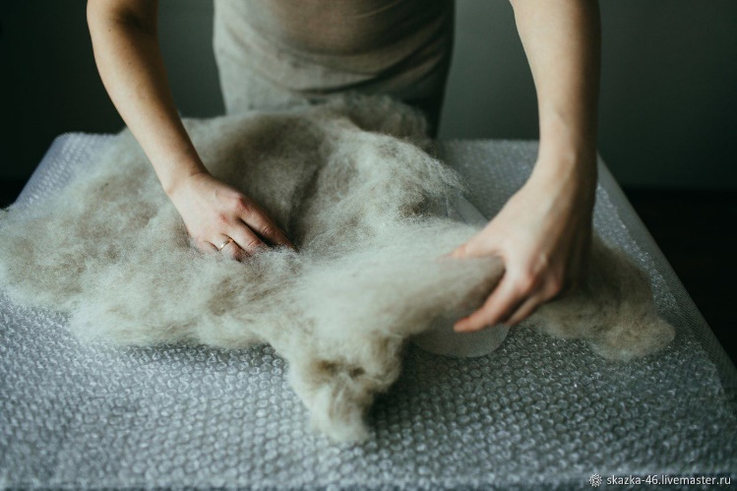
Валяние - самая древняя техника изготовления текстиля на Земле. Археологи датируют возникновение первых валяных изделий 8000 летним возрастом. Древние люди начинали валять из найденной шерсти диких животных. Только натуральная шерсть обладает прядильными качествами или свойлачиваемостью (при механической или тепловлажностной обработке) и люди смогли по достоинству оценить это уже. Войлок — так назвали материал, получаемый в процессе валяния шерсти. Некогда этот материал был единственным видом текстиля для многих народов, особенно кочевых. Им покрывали юрты, делали из него ковры, чехлы, матрасы и подушки, головные уборы - вот не полный перечень. Для создания изделий в традиционной технике использовалась грубая шерсть, вода, мыло и две руки. В принципе, валяние руками в щелочной среде возникло и развивалось независимо, во всех странах, где были одомашнены овцы и козы. Особенно глубоки традиции валяния в Азии, России, Финляндии и Перу.
Пожалуй, нет ни одного народа в мире, который с древнейших времен не создавал бы в этой технике множество удобных и полезных вещей для жизни. Россия имеет собственные традиции в искусстве валяния. У нас валяные бурки, кошмы, шляпы, ковры делали из овечьей шерсти с помощью, так называемых, шерстобит или шаповал
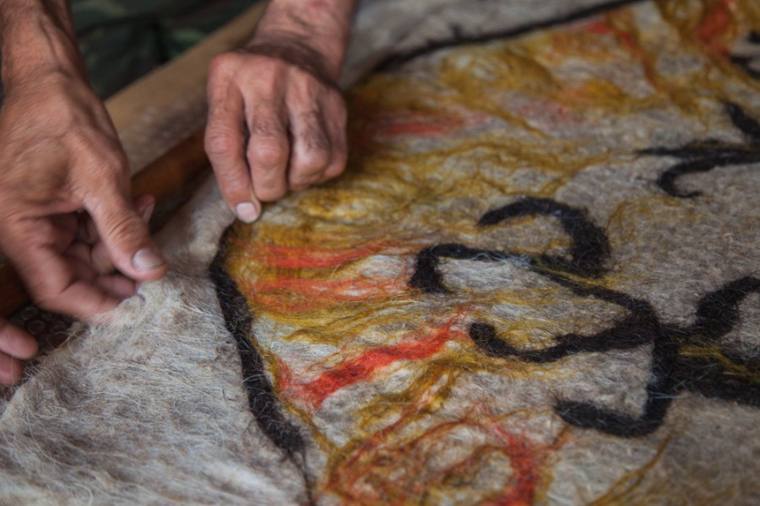
Но больше всего прославилась теплая и удобная русская обувь — валенки, которые изготавливают непосредственно валянием, смачивая шерсть горячим паром и натягивая на специальные колодки. В Киргизии сваляный в однородное полотно войлок называют кийиз. Для его изготовления в строго отведенное время года с овец состригают густую длинную шерсть, хорошо ее промывают, сушат и очищают. Затем раскладывают на циновку, обильно смачивают кипятком и, сворачивая циновку, сбивают шерсть ногами. Полученный войлок вынимают из циновки и еще многократно, поливая горячей водой, сбивают и скатывают локтями и ладонями. Готовое полотно расстилают на земле и высушивают на солнце. На протяжении веков такое войлочное полотно было для тюркских народов предметом первейшей жизненной необходимости, служа не только чисто утилитарным целям, но и превосходным материалом для творчества. Оно природное, органично, наполнено энергетикой древних традиций и одновременно просто в обращении, что крайне актуально для современного дизайна. Различие в цветах и оттенках шерсти тоже не осталось незамеченным. Было создано огромное множество орнаментов с характерными элементами.
Валяние, как процесс изготовления шерстяных изделий, возможен только благодаря особенности строения волосков шерсти. Под микроскопом хорошо видно, что волоски шерсти имеют чешуйчатую поверхность, и чешуйки, располагаясь в один слой, налегают друг на друга на подобие черепицы. При очень большом увеличении такой волосок будет напоминать ствол пальмы. И когда в процессе валяния шерстяные волокна хаотично переплетаются друг с другом, чешуйки начинают начинают играть роль "замочков", не позволяя им высвободиться. Поэтому шерсть - единственное волокно, которое можно свалять.
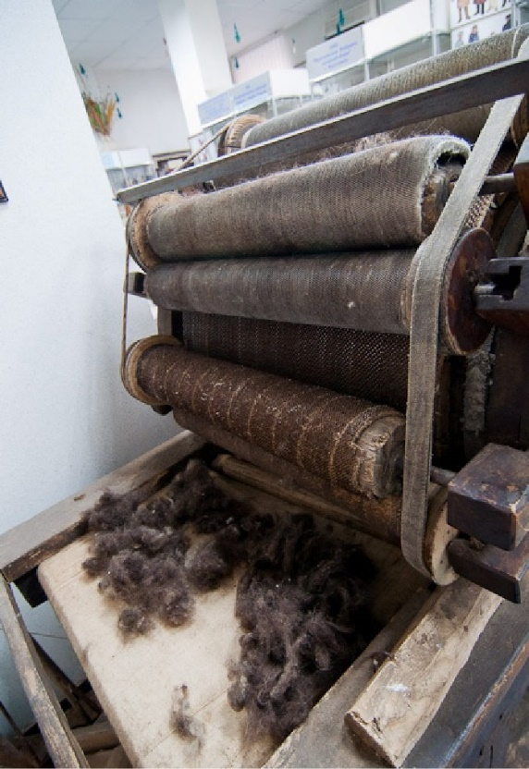
Таким образом процесс создания из шерсти и плоских, и объемных изделий подразумевает использование технологий и приёмов, которые бы позволяли должным образом смешивать и переплетать волокна шерсти. Появились большие мастерские, и валяльное производство. В середине 19-начале 20 веков изобрели валяльные прессы, и валяльные машины. Валка происходила посредством сдавливания и прокатывания шерсти или при механическом воздействии специальных иголок, которые спутывали шерстяные волокна. При валянии объем кома значительно уменьшается (у войлока до 80%), а плотность и прочность значительно возрастают, но до опеределённого предела, после которого перенапряжённые волокна начинают разрываться и материал превращается в труху.
В последние десятилетия увлечение валянием (felting, filt, filc) охватило весь мир! И для этого есть веские причины. Во-первых, научиться валять — очень просто. Во-вторых, результат виден практически сразу, что очень важно для начинающих. В-третьих, для валяния обычно не нужно сложных устройств и большого пространства — достаточно столика. В-четвертых, сам процесс валяния — это отличная релаксация. И наконец, в-пятых, вы получаете замечательную возможность украсить себя, свой дом, делать чудесные подарки родным и близким и даже получать постоянный доход. Войлок можно кроить, окрашивать в любые цвета, соединять с другими фактурами, дополнять вышивкой, бисером, кружевами и перьями, создавая уникальные авторские вещи.

Технологи работы с шерстью
Существуют две основные техники валяния шерсти: валяние «по-сухому» (сухое или холодное) и «по-мокрому» (мокрое или горячее).
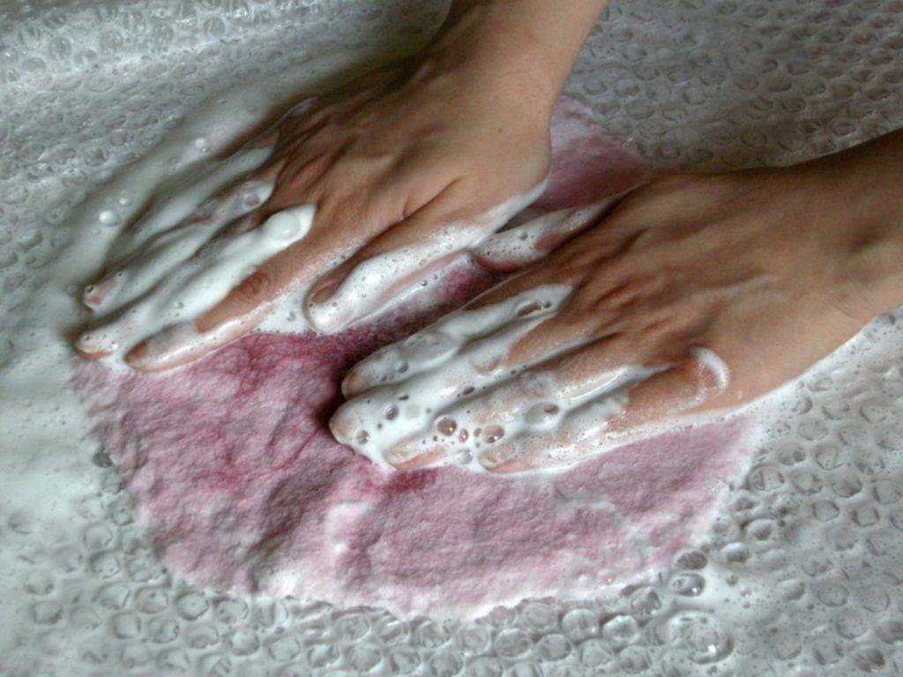
Для мокрого валяния (felting) понадобится шерсть, пупырчатая пленка, москитная сетка, мыло и горячая вода. Это классический способ. Основная его хитрость состоит в том, что для облегчения перемешивания и взаимопроникновения волокон волокон шерсти используют мыльный раствор, который значительно уменьшает трение между волосками, и под воздействием сжимающих и давящих движений ладоней волоски располагаются в толще материал так, как их ни за что не удалось бы расположить в слое войлока в сухом состоянии. Помимо этого, в горячей воде волоски шерсти значительно удлиняются - таково природное свойство шерсти. После валяния изделие нужно тщательно прополоскать и просушить, при этом, по мере высыхания, волоски пытаются принять первоначальную длину, но поскольку их концы перепутаны в процессе валяния, а смазка в виде мыльного раствора удалена, то вышеупомянутые "замочки" их крепко держат, что и позволяет войлоку сохранять приданную в ходе валяния форму. Таким образом изготавливаются и плоские войлочные изделия (ковры, панно, картины, ткани для одежды), и полу объёмные войлочные изделия, изготавливаемые с применением плоских форм-макетов (очечники, сумки, обувь и т.п.), и войлочные оболочки для изделий, подлежащих наполнению набивочным материалом, когда для создания оболочки применяются объемные макеты (игрушки, сувениры). Эта техника великолепно подходит для создания украшений, обуви, одежды и предметов интерьера.

Всё, что нужно для сухого валяния
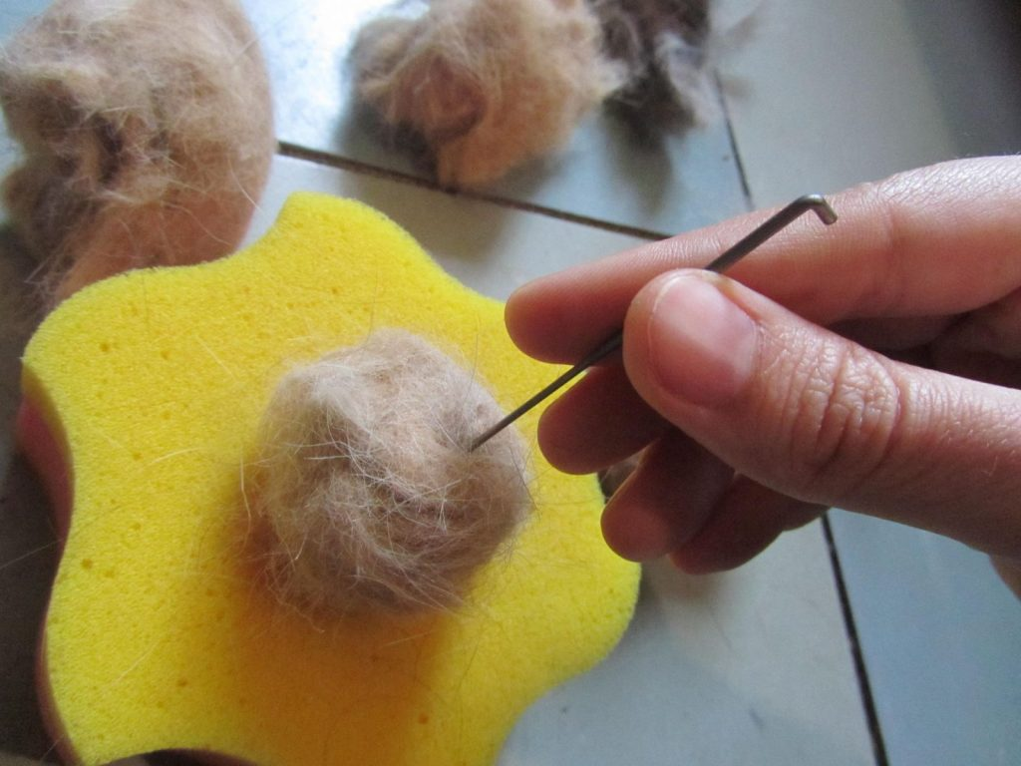
Для сухого валяния (needle felting) нужны будут только поролоновая губка (или щетка-мат), специальные иглы для валяния и, конечно, качественная шерсть. Сухое валяние – уплотнение комочков шерсти с помощью специальных игл. Эта техника напоминает лепку. Этот способ называют также фальцеванием (от анг. felting, нем. filzen). Он подразумевает перемешивание волокон шерсти с помощью фальцевальной иглы, которая имеет специальные, сделанные под небольшим наклоном, насечки. Когда такая игла проходит сквозь слой шерсти, она увлекает за собой попавшие в насечки волоски. Несложно представить, что при многократном протыкании комка шерсти волокна переплетутся требуемым образом и получится войлочное изделие. Фальцеванием пользуются для нанесения рисунка на ткань и, особенно этот способ незаменим, для создания войлочных изделий сложной формы, например, таких, как игрушки, в том числе и коллекционные, а также куклы, украшения. Кроме того, иногда бывает очень удобно применять комбинированную технику, используя возможности валяния и по-мокрому, и по-сухому.
В процессе валянии объем комочка уменьшается в 3-5 раз, в зависимости от желаемой плотности готового изделия. При любом способе валяния нужна шерсть. Поэтому рассмотрим ее виды немного подробнее. Для валяния используется любая натуральная шерсть. Чаще всего овечья разных видов и верблюжья. Так же подходит шерсть и других животных.
Грубая (валеночная) овечья шерсть: светлая и темная. Для валяния игрушек и изделий в этническом стиле.
Сливер: расчесанная овечья шерсть, без остевых волосков. Это более дешевый материал, часто используется в целях экономии шерсти. Из неё изготавливается основа, поверх которой уже выкладывается декоративный слой из цветной шерсти.
Очес: мелкие волоски с овечьей шерсти. Используется для изготовления фетра, как подложка при изготовлении ковриков, а так же для набивки шитых игрушек.
Выбеленка: расчесанная, вытянутая и выбеленная овечья шерсть. Используется для как поверхностная, для создания светлого фона и для домашнего крашения. Часто ее выбирают при отсутствии нужного цвета т.к. она легко окрашивается.
Верблюжка: расчесанная шерсть верблюда. Используется для валяния игрушек и др. изделий без использования шерсти-основы.
Полутонкая овечья шерсть: используется для декора и отделки изделий.
Ангора или мохер: шерсть ангорской козы, с шелковистым блеском. Используется для декора и отделки изделий.
Меринос - полутонкая овечья шерсть. Используется так же как и ангора.
Для валяния подходит шерсть без синтетических добавок. Если в ней встречаются жесткие ворсинки, то полотно из нее получится не совсем гладким. К тому же эти ворсинки сильно «лезут» из готового изделия.
Выше были упомянуты иглы для валяния. С ними стоит познакомиться поближе.
Иголки для объемного валяния изготавливаются из закаленной стали, поэтому они обладают достаточной упругостью и не гнутся во время работы. При втыкании иголки в шерсть, насечки в нижней её части зацепляют волокна и проталкивают их в нижние слои, посредством чего происходит спутывание. Таким образом достигается эффект валяния. Иглы для фильцевания бывают разные и предназначены для разных этапов работы. Те, что с удлиненным лезвием, подходят для начала: более грубые, они легко справляются даже с шерстью, содержащей остевой волос. Более короткие и тонкие - для завершения работы: изделия становятся гладкими и приобретают законченный вид.
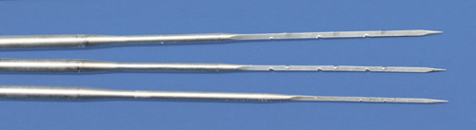
Форма сечения иголок для валяния бывает двух видов - треугольная и звёздчатая.
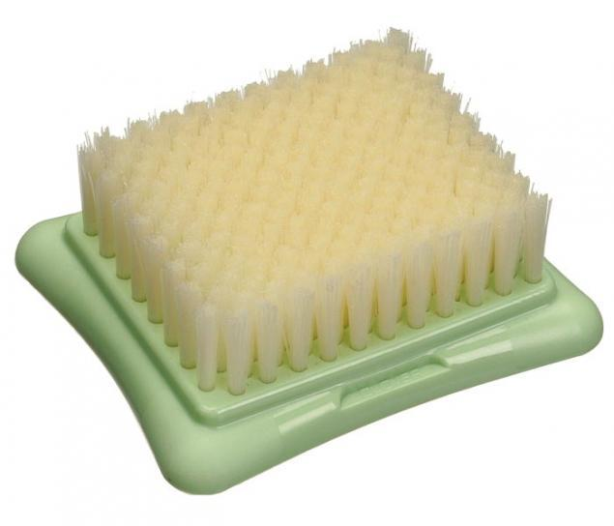
В руках комочки шерсти держать неудобно да и не безопасно. Поэтому для фильцевания хорошо использовать щетку-мат или специальный поролоновый коврик. Поролон несколько отличается от обычно встречаемого. Он скорее напоминает полиэтилен, но более плотный и часто используется при прокладке деталей при упаковке мебели.
Текстильная глина - так часто называют шерсть: ведь войлок получается из шерсти: верблюжьей, овечьей, козьей. Он годится не только для экспериментов модельеров, гораздо шире возможности этого уникального материала раскрываются в условиях самостоятельного творчества.
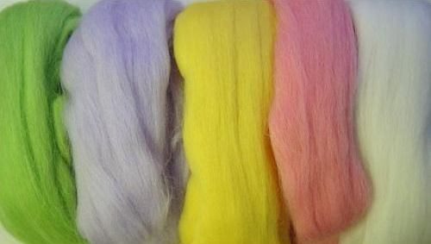
Сегодня один из самых старых, традиционных материалов вновь обретает актуальность. Полузабытое народное ремесло последнее десятилетие возрождается в модной индустрии. Войлок, изготовленный по старинным технологиям и на современных машинах находит применение при изготовлении обуви и шитья одежды, а не только как утеплитель. Оно природно, органично, наполнено энергетикой древних традиций и одновременно просто в обращении, что крайне актуально для современного дизайна. Современные дизайнеры одежды, аксессуаров, игрушек с большим интересом обратились в последнее время к войлоку, дающему огромные возможности для создания креативных и практичных предметов. Многие работают в «горячей» технике, но самое широкое распространение получил «холодный» способ как многогранный, но доступный вид рукоделия. В англоязычных странах он носит название «фельт» (felt), в переводе означающем «шерсть», в немецком , более известном у нас, варианте — «фильц-надель», образованном сочетанием слов «шерсть» (filz) и «игла» (nadel), хотя в России оба этих термина с успехом заменяет старое доброе русское слово «валяние». Профессиональные дизайнеры используют его как элемент декора, этакой "изюминкой" в одежде. Но и любители этого хобби вполне самостоятельно творят как аксесуары, так и ювелирные украшения. Они любят валять игрушки как в виде самостоятельных изделих, так и в виде небольших украшений. Фильцеванием можно быстро украсить поднадоевшие рукавички и другие предметы гардероба или создать совершенно фантастический цветок для украшения интерьера или одежды. Одним словом: старинное рукоделие - это стильно!

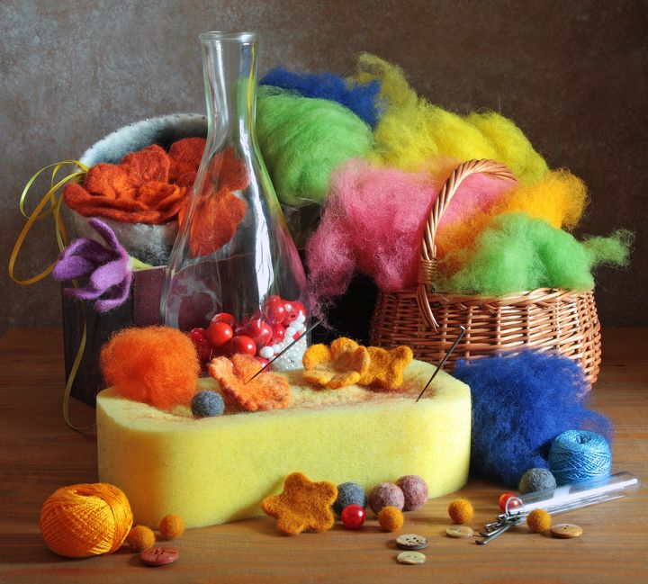
Практическая часть

Выбор идеи
В работе над проектом я столкнулась с трудностью – какую игрушку мне лучше сделать. У меня было несколько вариантов: котёнок, енот или мишка.
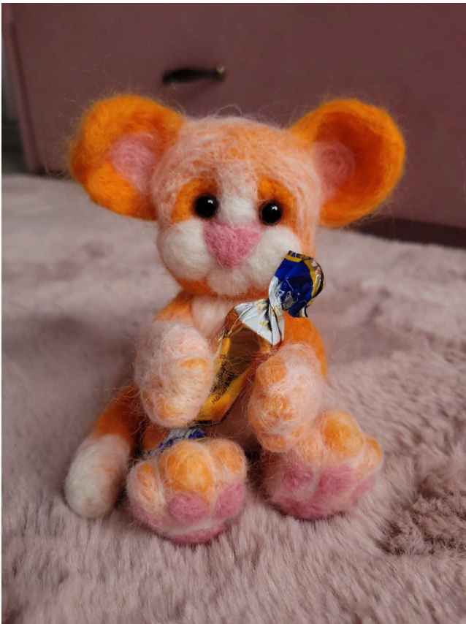
Игрушка «котёнок»
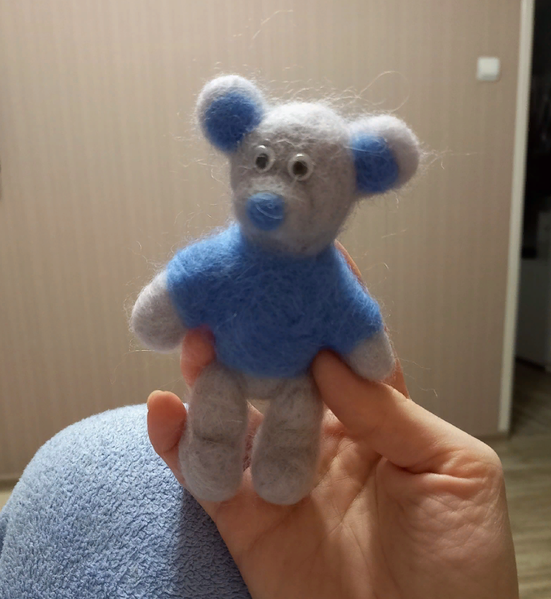
Игрушка «мишка»

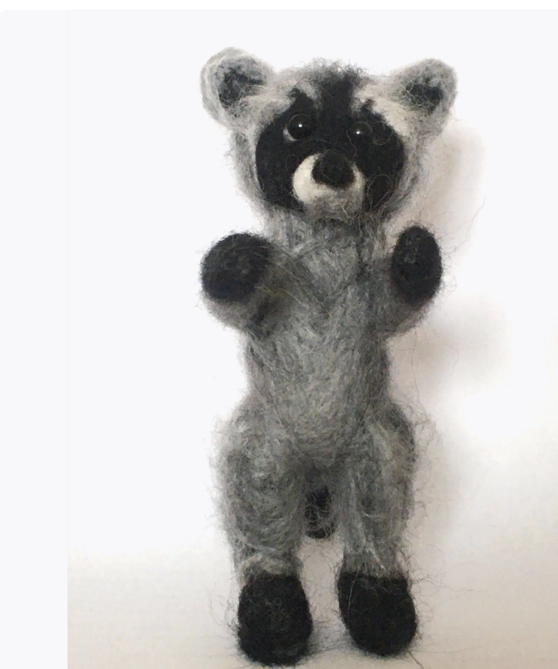
Игрушка «енот»

И чтобы определиться с идеей игрушки, я решила сравнить их и выбрать самое подходящее.
 | Плюсы | Минусы
Котёнок | Милый, рыжий, люблю кошек | Много сложных деталей
Мишка | Легко делать, голубой свитер | Банально
Енот | Оригинально, красиво, легко делать | Минусов нет

Когда я посмотрела на таблицу, то решила делать именно енота.

Правила работы в технике сухого валяния
Сухое валяние – уплотнение шерсти с помощью специальных игл. Иглы имеют специальные насечки, благодаря которым они подцепляют и смешивают (спутывают) волокна шерсти. Все насечки на игле расположены в одном направлении, противоположном направлению вкалывания, благодаря этому иглу можно легко вынуть из шерсти. Втыкая иглы в шерсть, расположенную на губке, - шерсть уплотняют (сваливают), добиваясь необходимой формы (при объемном валянии) или толщины шерстяного слоя (при валянии плоских).
Вот несколько правил по сухому валянию:
- валять следует всегда на подложке
- начинаем работу всегда с более толстой иглы, постепенно меняя ее на более тоненькие
- иголка должна входить в материал перпендикулярно рабочей плоскости, движения должны быть равномерными и достаточно быстрыми
- во время работы постоянно поворачивайте деталь, обрабатывая одновременно все ее стороны, включая торцы тонких деталей
- на начальных этапах работы старайтесь плотно свалять сердцевину детали, втыкая иголку глубоко
- пока шерсть мягкая, придавайте ей нужную форму пальцами, как при лепке из пластилина
- готовой деталь можно считать только тогда, когда шерсть приобрела ощутимую плотность. Внутри не должно быть пустот, фигурка не должна быть ворсистой и не должна деформироваться от нажатия пальцем
- если вы планируете соединять одну деталь с другой, оставляйте свободными прядки шерсти в местах соединения

Правила безопасной работы
Во время фильцевания под сваляный войлок надо подложить поролоновую подушечку чтобы не уколоть пальцы рук. При уколе ранку дезинфицируют перекисью водорода.
Следить за исправностью игл, не допускать работу не закрепленными иглами для валяния. Так как иглы для валяния шерсти очень ломкие, следить за тем, чтобы иглы во время работы не соприкасались с твердой не предназначенной для валяния поверхностью. Если же в процессе работы иглы ломаются, то их заворачивают в бумагу и выбрасывают. Иглы для фильцевания и иглы для ручного шитья храним в специальном чехле, а во время работы втыкаем иглы в подготовленную подушечку или поролон.
Работать нужно в сидячем положении за столом, ноги должны опираться о пол, корпус нужно держать прямо или слегка наклонить вперед. Место для валяния должно быть хорошо освещено.

Технологическая последовательность изготовления игрушки
Настал долгожданный момент – я приступила к изготовлению игрушки.
Перед началом я подготовила все необходимые материалы:
- Шерсть серого, белого и черного цветов
- Игла для валяния
- Губка
- Синтепон
- Нитки
- Ножницы
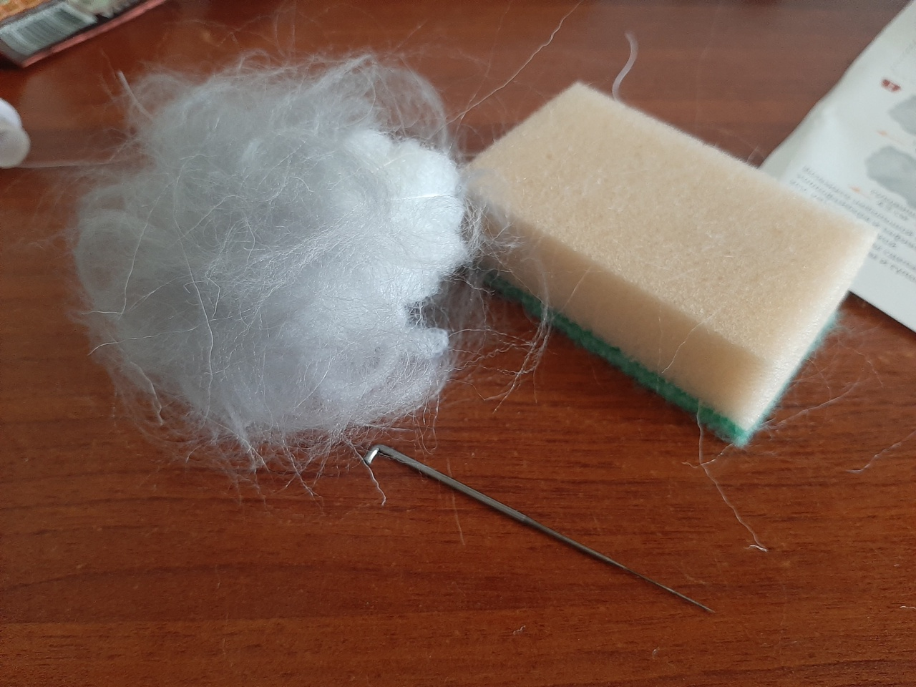
После чего я приступила к изготовлению игрушки.

№ | Описание действий | Фото
1 | Первым делом я взяла поролон и сделала из него голову и туловище, закрепив форму нитками. После чего я обмотала детали шерстью и приступила к валянию. | 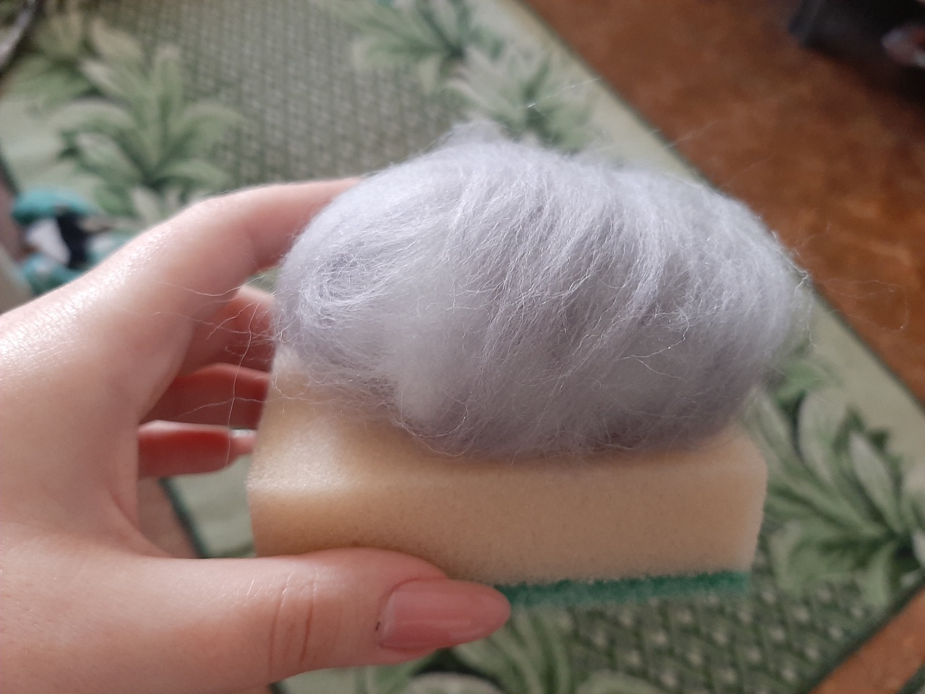
2 | Для валяния я взяла специальную иголку, которой необходимо протыкать шерсть строго под 90 градусов. Движения должны быть резкими и частыми. Для удобства я подложила под низ изделия губку. | 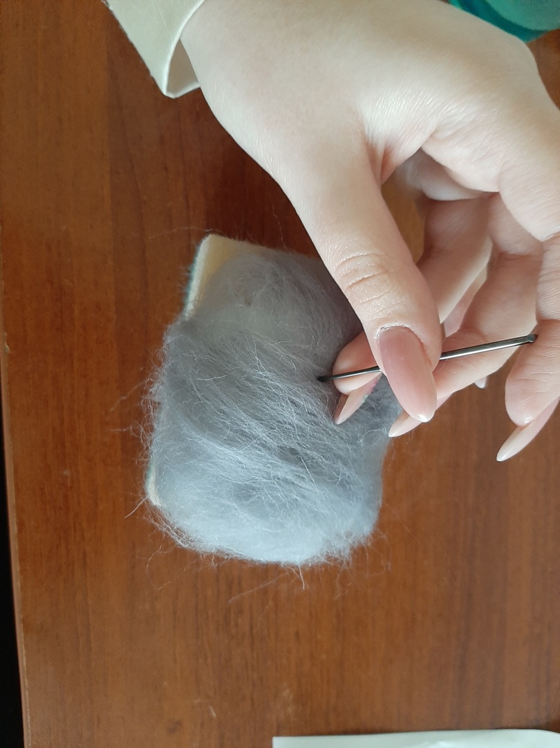
3 | Таким образом я сваляла голову, а затем туловище енота. | 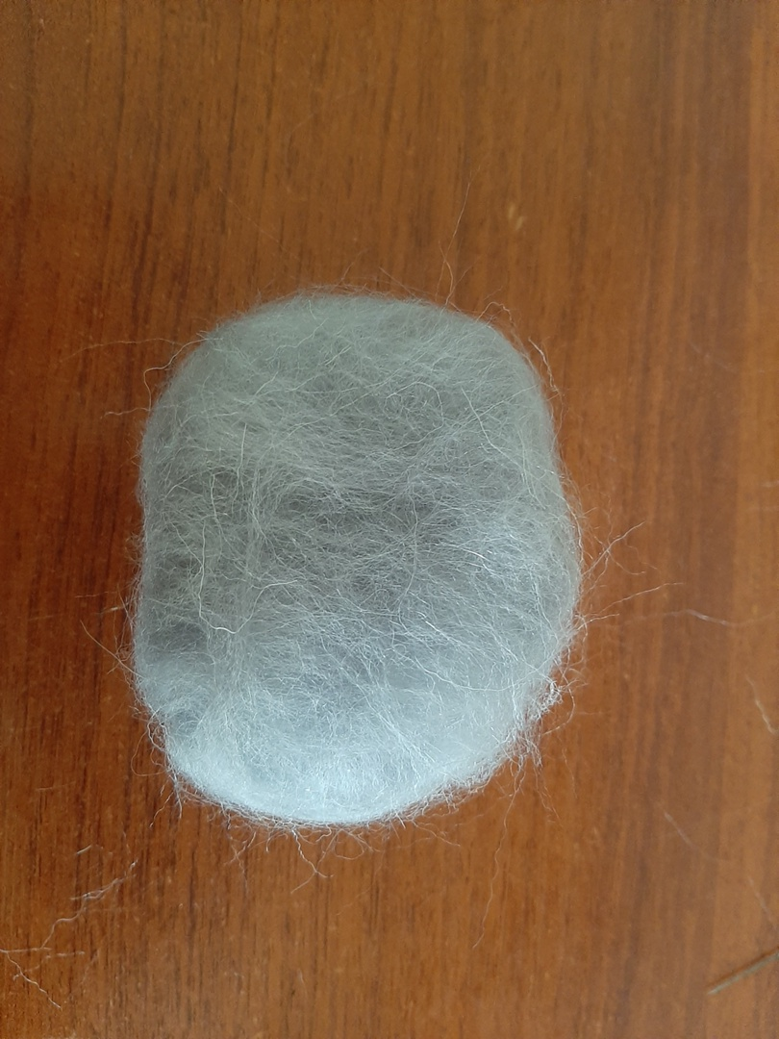
4 | После чего я сваляла между собой туловище и голову енота. | 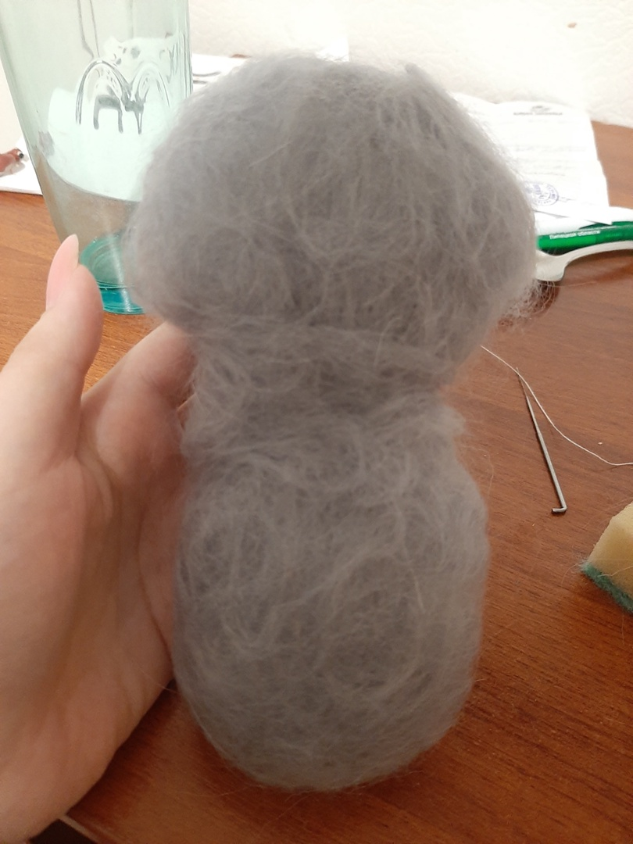
5 | Далее я приступила к изготовлению мордочки. Я выделила чёрную часть на мордочке и приклеила глаза.  Также я сделала еноту животик, выделив это место тёмно-серой шерсть. | 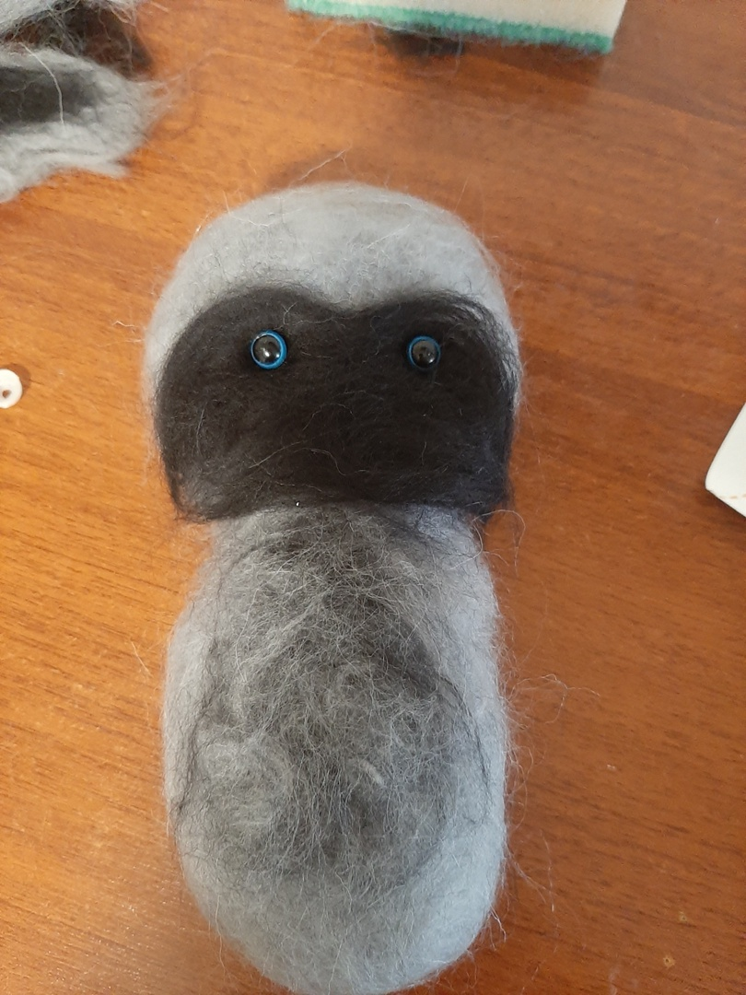
6 | Потом я решила, что необходимо к чёрной части добавить белый «ободок», поэтому я приваляла немного белой шерсти. | 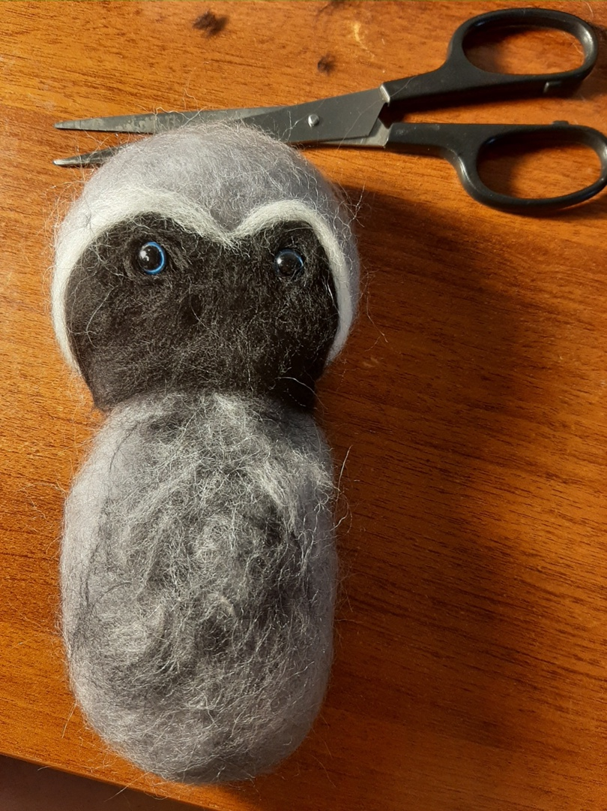
7 | В завершении работы над мордочкой, я выделила черной шестью область вокруг рта и сделала носик. | 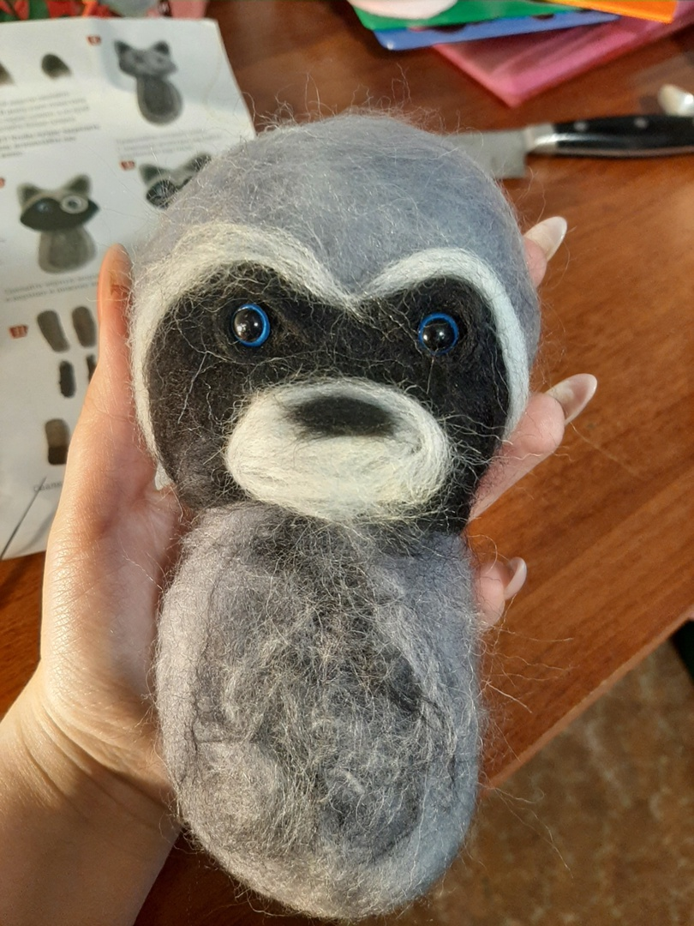
8 | Отдельно я сваляла задние лапы из серой шерсти. После чего ещё сделала чёрные сапожки. | 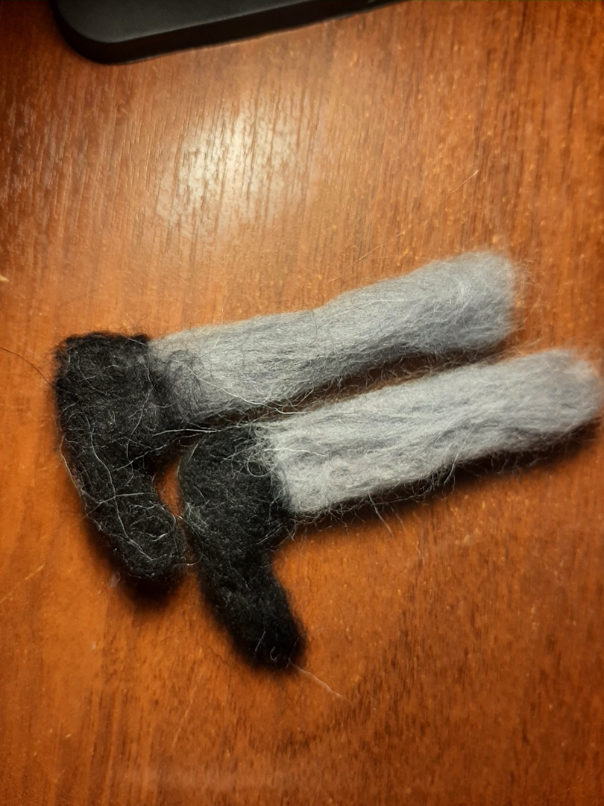
9 | Очередь дошла до передних лап. | 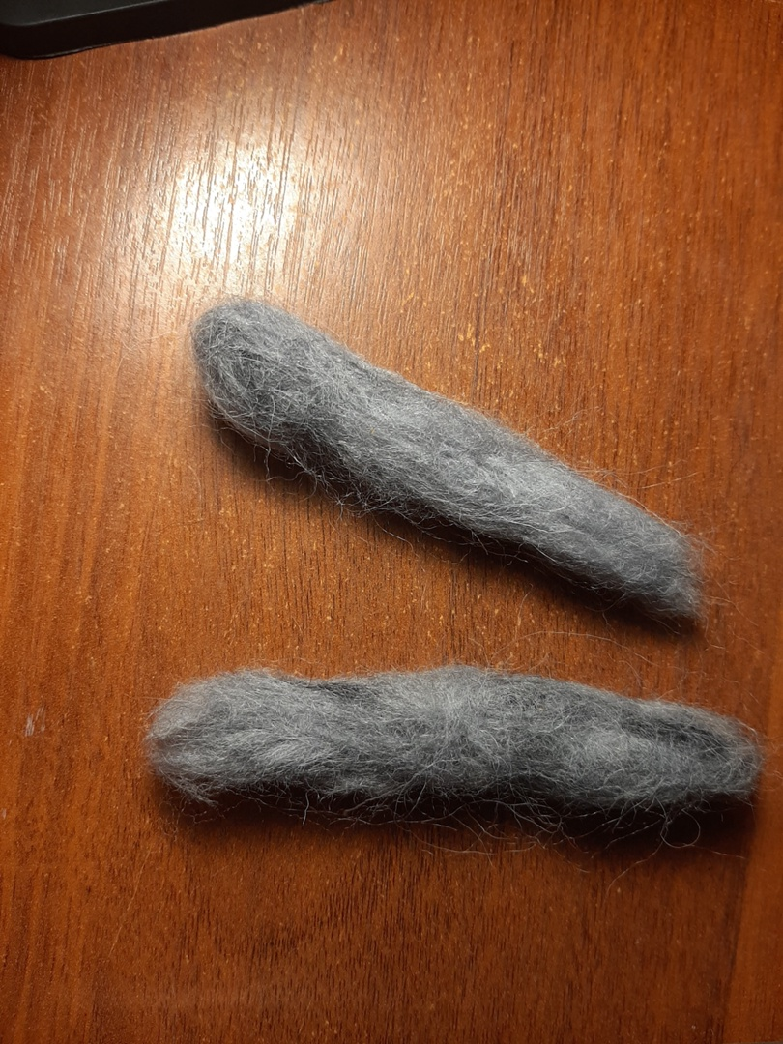
10 | Далее пошли уши. Их я сделала из серой шерсти, добавив чёрной в центр. | 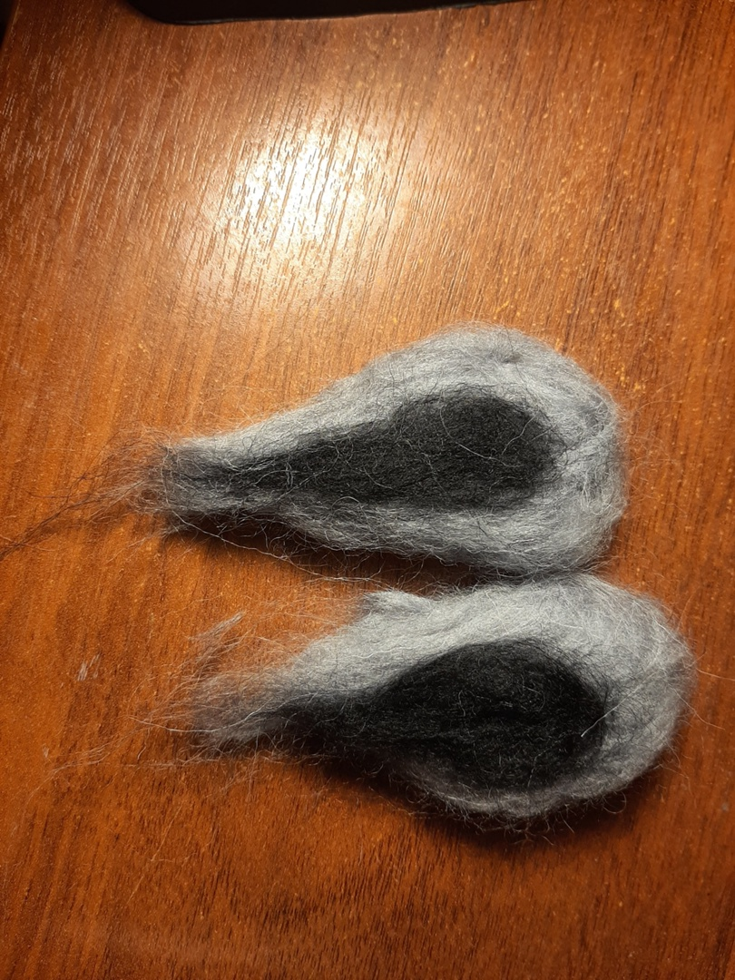
11 | В последнюю очередь я сделала красивый чёрно-белый хвост с кисточкой на конце. | 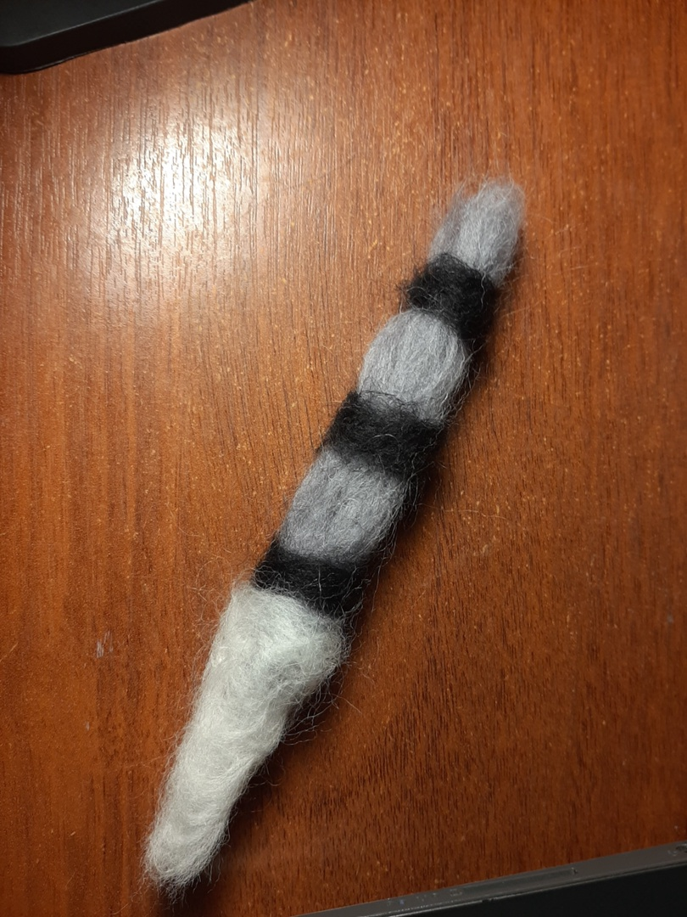
 | В конце мне осталось только соединить все детали и добавить романтичный цветок для этого джентльмена. | 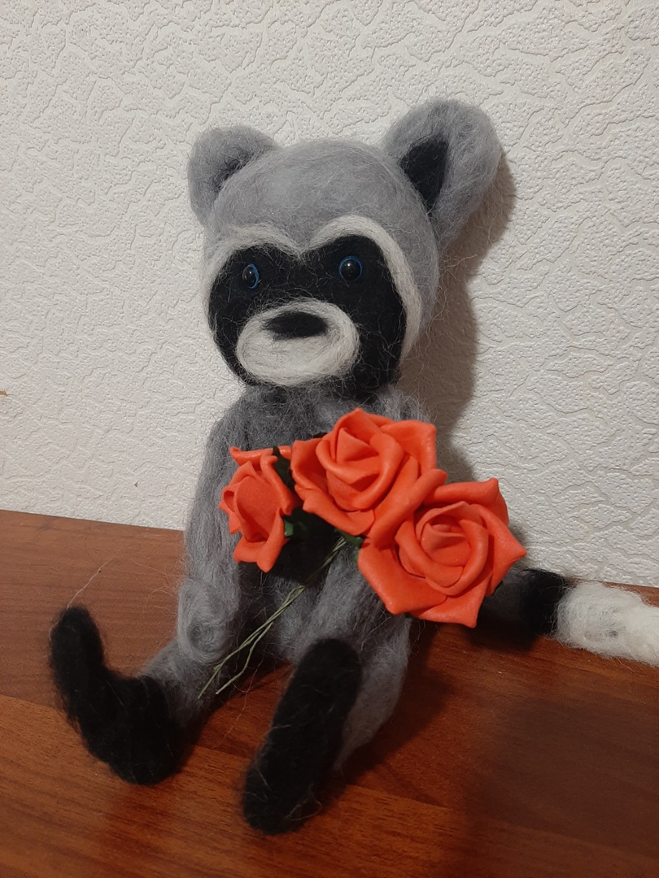

Вот такой енот у меня получился

Экологическое обоснование

Так как изделие полностью выполнено из шерсти животных, то его можно считать экологически чистым, т.к. не требует дополнительной химической обработки и не способствует загрязнению окружающей среды. Шерстяное волокно, из которого свалян мишка обладает огромным количеством положительных свойств. Шерсть не электризуется в отличие от всех синтетических материалов. И хочется сказать про ланолин, благодаря которому шерсть обладает и целебными свойствами. Это животный воск, который выделяется кожей животных. Ланолин несёт в себе гипоаллергенные свойства, препятствует размножению микробов, нейтрализует токсины. Кстати, сейчас в некоторых странах появляются игрушки для младенцев из шерсти, обработанные щадящими способами, сохраняющими живой, природный ланолин.

Экономическое обоснование

Я сосчитала все затраты на материал для валяния игрушки и оформила их в таблицу:
Экономический расчет.
Материал | Цена, руб. | Количество | Стоимость, руб.
Шерсть для валяния серого цвета | 150 | 3 упаковки | 450
Шерсть для валяния белого цвета | 150 | 1 упаковка | 150
Шерсть для валяния чёрного цвета | 150 | 1 упаковка | 150
Иглы для валяния без держателя | 25 | 2 штуки | 50
Губка (Подложка) | 55 | 1 штуки | 55
Глазки | 80 | 1 пара | 80
Итого |  |  | 935

Клей ПВА, декоративная нить и цветок были в наличии, поэтому я это не учитываю. Работу я делала при дневном счете, так что электроэнергия не сходит в расходы.
Я оцениваю свою работу в 935 рублей, учитывая затраты на изготовление изделия и своего времени. В интернете я посмотрела, сколько стоят готовые похожие игрушки. Средняя цена составляет около 2000 рублей. Исходя из этого, получается, что я сэкономила 1065 руб.
Получается, что валяние-полезное, приятное и выгодное занятие.

Заключение

Анализ работы автором проекта
Овладеть техникой рукоделия никогда и никому не поздно. Главное – азарт, вдохновение, терпение и желание. Да, валяние требует особой усидчивости и кропотливости. Но бонусы налицо - все ваши родные и друзья всегда с нетерпением будут ждать от вас рукотворные и неповторимые подарки собственного изготовления, что особенно ценно в наше время. Когда нелегко удивить покупными штамповками. Мало того, это ещё и приятный, и доходный дополнительный заработок. Ведь только счастливый человек может себе позволить заниматься приятным делом, да ещё и получать за это вознаграждение!
Игрушка готова, а это значит, что можно подвести итог.
Анализируя свою работу, я могу сказать, что при выполнении проекта я приобрела много новой и ценной информации, бесценный опыт технологии сухого валяния. А самое главное – получила большое удовольствие от выполнения и результата работы.
Были сложности: то детали не получались, то я могла травмировать себя иголкой, то процесс валяния казался долгим и скучным. Но все трудности я преодолела и полностью довольна своей работой.
В результате изучения я смогла освоить некоторые приемы валяния и применить их при создании необычных творческих работ. Уже в процессе практической деятельности возникли новые идеи в применении технологии валяния для выполнения творческих работ, которыми можно украсить интерьер своей комнаты, изготовить аксессуары для украшения одежды. На будущее я хочу изучить и исследовать более сложные способы работы в этой технике с применением дополнительных инструментов и создать новые оригинальные работы.

Библиографический список
- Кузеев Р.Г., Бикбулатов Н.В., Шитова С.Н. Декоративное творчество башкирского народа. Уфа, 1979;
- Сыромятников В.С. Башкирское народное искусство //Искусство. М., 1937,
- Шинковская К. Художественный войлок. Ксения Шинковская. Серия "Мастер-класс на дому", издательство - "АСТ-Пресс" К.Шинковской "Вещицы из войлока".
- Янбухтина А.Г. Народные традиции в убранстве башкирского дома. Уфа, 1993;
Интернет - ресурсы
- https://ru.wikipedia.org/wiki/Валяние
- https://www.livemaster.ru/masterclasses/valyanie/mokroe-valyanie

